1. **Membuat Function untuk Menjumlahkan 2 Bilangan**

#include <iostream>

using namespace std;

int addition (int a, int b);

void main(){

int total;

total = addition (5,3);

cout << "The Result is " << total;

cout << "n\n";

system("pause");

}

int addition (int a, int b){

return(a + b);

}

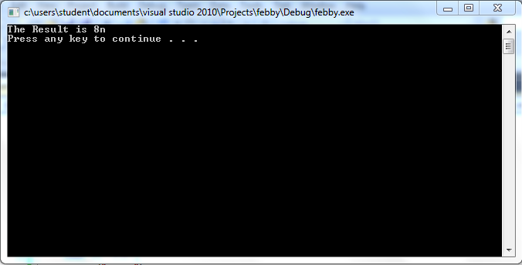

1. **Membuat Function untuk Menghitung Luas Persegi Panjang**

#include <iostream>

#include <string>

using namespace std;

void inputData();

int luasPJ(int p, int l);

void main(){

string cbLagi;

do{

system("CLS");

inputData();

cout << "\n\nCoba lagi (y/t) ? ";

cin >> cbLagi;

}while(cbLagi == "y");

cout << "\n\n";

system("pause");

}

void inputData(){

int panjang, lebar, luas;

cout << "Menghitung Luas Persegi Panjang\n";

cout << "-------------------------------\n";

cout << "Input Panjang ? ";

cin >> panjang;

cout << "Input Lebar ? ";

cin >> lebar;

cout << "\nLuas Persegi Panjang = " << luasPJ(panjang, lebar);

}

int luasPJ(int p, int l){

return (p * l);

}

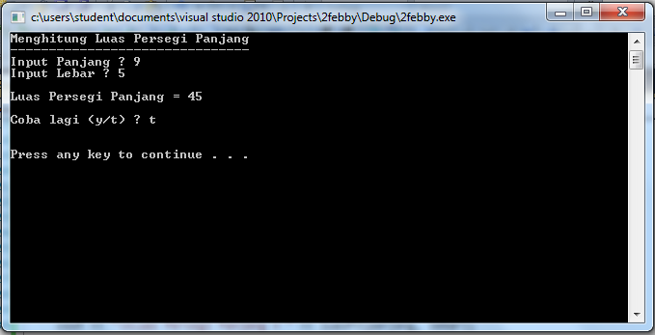

1. **Membuat Function yang Mengembalikan Nilai String**

#include <iostream>

#include <string>

using namespace std;

string getName();

void main(){

string n;

n = getName();

cout << "Hi " << n;

cout << "\n\n";

system("pause");

}

string getName(){

string name;

cout << "Enter Your Name ? ";

cin >> name;

return (name);

}

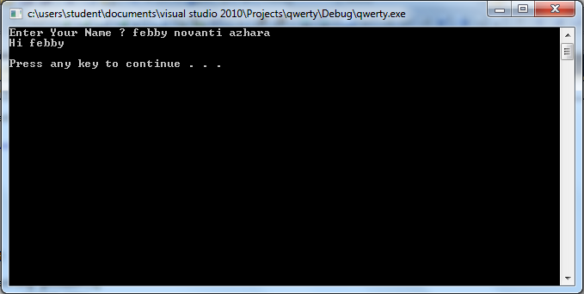

1. **Membuat Function yang Mengembalikan Nilai Boolean**

#include <iostream>

#include <string>

using namespace std;

bool isEven(int number);

void main(){

int n;

cout << "Input a number ? "; cin >> n;

if(isEven(n)){

cout << n << " adalah bilangan genap";

}else{

cout << n << " adalah bilangan ganjil";

}

cout << "\n\n";

system("pause");

}

bool isEven(int number){

if (number % 2 == 0) return(true); return(false);

}

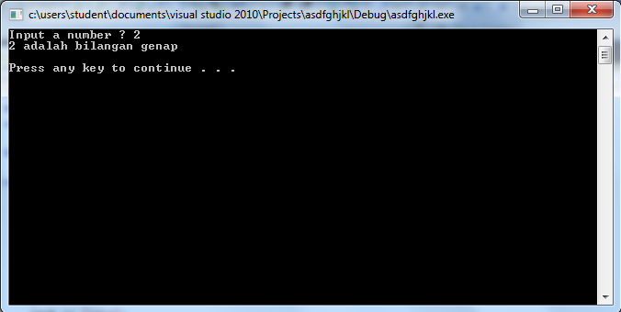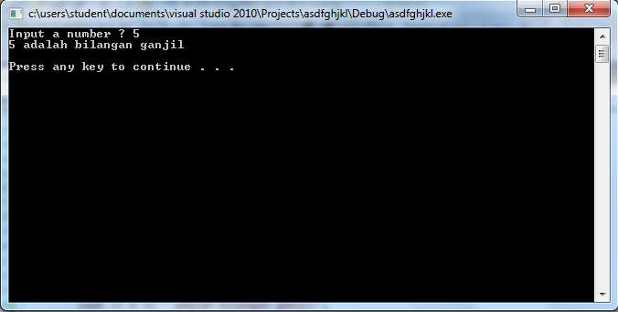

1. **Menggunakan Built-in Function – The sqrt Function**

#include <iostream>

#include <string>

#include <math.h>

using namespace std;

void main(){

float number;

string cbLagi;

do{

system("CLS");

cout << "Input a number ? ";

cin >> number;

cout << "The square root of that number is " << sqrt(number);

cout << "\n\nCoba Lagi (y/t) ? ";

cin >> cbLagi;

}while(cbLagi == "y");

cout << "\n";

system("pause");

}

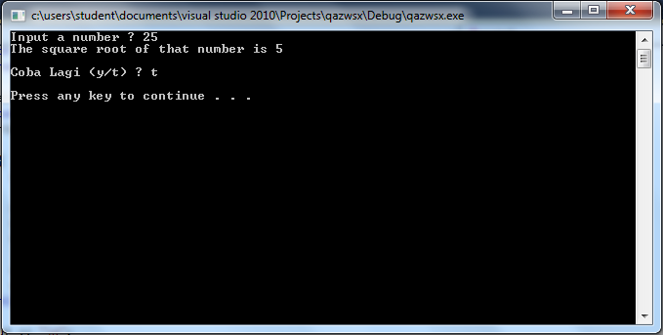

1. **Menggunakan Built-in Function – The pow Function**

#include <iostream>

#include <string>

#include <math.h>

using namespace std;

void main(){

double number, power;

string cbLagi;

do{

system("CLS");

cout << "Input a number ? " ; cin >> number;

cout << "Input power value ? " ; cin >> power;

cout << "\nValue " << number << " ^ " << power << " = " << pow(number, power);

cout << "\n\nCoba Lagi (y/t) ? ";

cin >> cbLagi;

}while(cbLagi == "y");

cout << "\n";

system("pause");

}

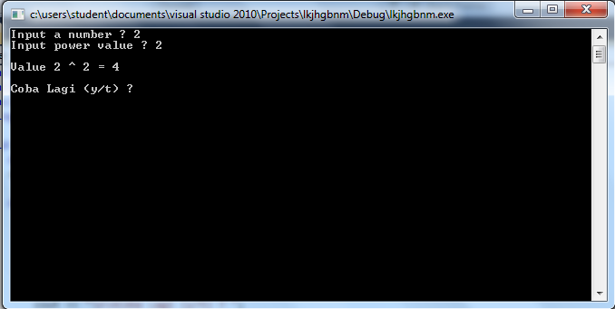

1. **TUGAS**

#include <iostream>

#include <string>

#include <ctime>

using namespace std;

bool isEven(int number);

void main (){

int counter, n, random, genap= 0, ganjil= 0;

string cbLagi;

do{

system ("CLS");

cout << "Berapa banyak random number ? ";

cin >> n;

srand(time(NULL));

for(int counter = 1; counter <=n; counter++){

random = rand()%100;

if(isEven(random)){

cout << random << " bilangan genap\n";

genap += 1;

}else{

cout << random << " bilangan ganjil\n";

ganjil += 1;

}

}

cout << "\nJumlah Bilangan Genap = " << genap;

cout << "\nJumlah Bilangan Ganjil = " << ganjil;

cout << "\n\nCoba Lagi (y/t) ? ";

cin >> cbLagi;

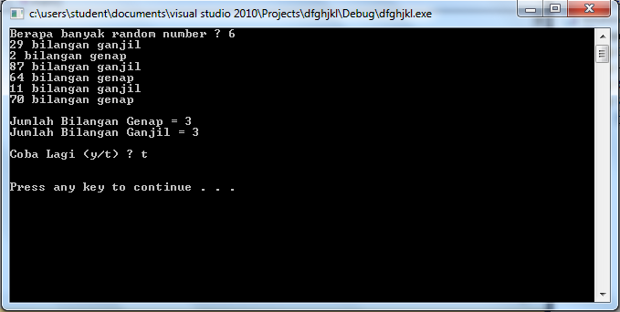}while(cbLagi == "y");

cout <<"\n\n";

system("pause");

}

bool isEven(int number){

if (number % 2 == 0) return(true); return(false);

}

Kesimpulan :

Menurut saya dalam praktikum kali ini kita dapat memahami apa itu function dan bagaimana menggunakan function – function yang sudah disediakan oleh Bahasa pemrograman C++. Dan kita dapat memahami dan membuat costum function sendiri untuk berbagai keperluan. Kita juga dapat terbiasa dalam mengerjakan C++.